**17. 자바 입출력**

1. 입출력

컴퓨터로 데이터를 입력하는 것은 input 컴퓨터가 데이터를 출력하는 것은 Output이라고 한다.

자바에서 모든 입출력은 스트림(stream)을 통해 이루어진다.

스트림은 단방향 통신만 가능하기 때문에 하나의 스트림으로 입력과 출력을 동시에 처리할 수 없다.

- Input : 파일 데이터를 읽는다. 키보드의 데이터를 읽는다. 네트워크상의 데이터를 읽는다(전송)

- Output :파일에 데이터를 쓴다. 모니터에 데이터를 쓴다(출력). 네트워크상에 데이터를 쓴다(전송)

클래스

InputStream : 1byte단위로 입력하는 API다 이미지, 동영상 등의 데이터에 주로 사용된다

OutputStream : 1byte단위로 출력하는 API다. 이미지, 동영상 등의 데이터에 주로 사용된다

Reader : 2byte단위로 입력하는 API다. 문자열에 주로 사용된다

Writer : 2byte단위로 출력하는 API다. 문자열에 주로 사용된다

- 입출력 이미지

프로그램

도착지

출발지

Input Stream

Output Stream

출발지

1 .키보드

2. 파일

3. 네트워크

출발지

1 .키보드

2. 파일

3. 네트워크

Stream 데이터를 빨아들이는? 파일을 추출하고 stream을 닫는다

아니면 파일에 계속 출력대기상태

출력하고자 하는 곳에 Stream을 꽃는다? 데이터를 주고 stream 제거

Stream을 닫지않으면 저장이 안된다.

닫지않으면 데이터베이스 손상됨 렉걸림???

InputStream OutputStream 의 단점을 보완하는 DataInputStream / DataOutputStream

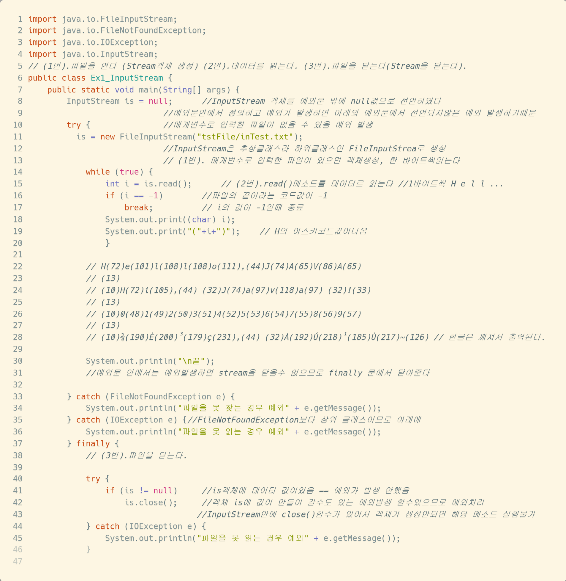

OutputStream

변수 선언 프로그램 위에 한번에 하는게 가독성 좋음

Iterator

Iterator는 자바의 컬렉션 프레임웍에서 컬렉션에 저장되어 있는 요소들을 읽어오는 방법을 표준화 하였는데 그 중 하나가 Iterator이다.

Iterator는 모든 컬렉션 프레임워크에 공통으로 사용 가능

Iterator(반복자)는 객체 지향적 프로그래밍에서 배열이나 그와 유사한 자료구조의 내부 요소를 순회하는 객체다

컬렉션중 인덱스가 없는 요소를 반복할 때 사용한다. ArrayList는 배열이 있기 때문에 for문이나 반복문을 사용할수 있지만 Map계열이나 set계열은 인덱스가 없기 때문에 반복문이 불가능하다. 때문에 iterator로 계열 내부의 요소를 반복 작업할수있다.

단점

처음부터 끝까지의 단방향 반복만 가능하고

값을 변경하거나 추가가 불가능하고

대량의 데이터를 제어할 때 속도가 느리다